学车宝典
修订记录
文档版本 | 修订人 | 日期 | 描述 | 修订内容
V1.0 | 陈宇杰 | 2015/4/4 | 创建文档
V1.1 | 陈宇杰 | 2015/4/5
1 概述 3
1.1 产品概述 3
1.2 文档说明 3
2 需求详情 4
2.1 首页 4
2.2 报名前攻略 5
2.2.1 报名须知 6
2.2.2 学车费用等（同理） 6
2.3 科目一 6
2.3.1 顺序练习 7
2.3.2 章节练习 17
2.3.3 随机练习 20
2.3.4 专项练习 21
2.3.5 我要考试 27
2.3.6 练习统计 41
2.3.7 考试记录 42
2.3.8 我的错题 47
2.3.9 我的收藏 49
2.3.10 考试要点 50
2.3.11 交通标志 51
2.4 科目二 53
2.4.1 首页点击下载视频 54
2.4.2 首页下载过程中 55
2.4.3 播放视频 56
2.5 科目三 59
2.6 科目四 59
2.7 新手上路 60
2.8 设置页面 61
2.8.1 视频管理 62
2.8.2 我要评分 64
2.8.3 我要反馈 64
2.8.4 推荐给朋友 65
2.8.5 检查更新 66
2.8.6 关于我们 67
2.9 补充说明 67
2.9.1 iOS与Android区别 67
2.9.2 与错题相关规则 68

概述

产品概述
- 学车宝典是针对学车人群的APP；内容涵盖了驾考的所有范围，包括科目一，科目二，科目三，科目四；此外，报名前修炼，指导用户更好的理解考驾照的流程以及具体要求；新手上路，简述车辆上路的一些法规和注意事项。

文档说明
- 目的
本文档描述学车宝典方案的产品需求，用户指导后续的产品开发、产品测试工作。
- 预期读者和阅读建议
本文档的预期读者包括但不限于：产品经理、设计师、开发工程师、测试工程师，也可提供第三方产品的相关人员阅读。
- 包含文档
N/A:没有包含文档
- 相关文档
没有包含相关文档
- 定义首字母缩写词和缩略词
客户端：学车宝典客户端

需求详情

首页
- 用户界面示意图
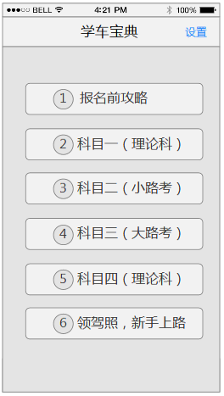
- 业务规则
显示内容包括：
1、页面Title：学车宝典
2、设置：点击进入设置页面。
3、内容视图：承载7个功能入口。1、报名前修炼2、科目一（理论科）3、科目二（小路考）4、科目三（大路考）5、科目四（理论科）6、领驾照，新手上路。
4、点击分别跳去相对应的页面。（页面交互从左边弹出）

报名前攻略
- 用户界面示意图
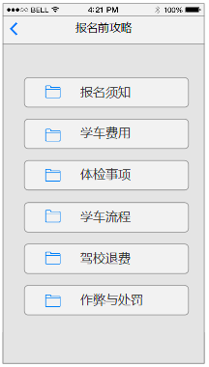
- 业务规则
点击报名前攻略跳转到此页面，点击iocn返回，返回到首页。（iOS存在手势返回，Android没有此功能）
显示内容包括：
1、页面title：报名前攻略
2、内容视图：在此页面承载6个功能模块，报名须知，学车费用，体检事项，学车流程，驾校退费，作弊与处罚。
3、页面逻辑：点击报名须知跳转到报名须知页面（同理其他选项）

报名须知
- 用户界面示意图
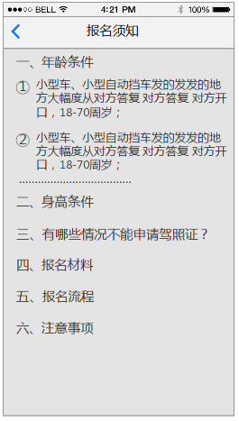
- 业务规则
1、此列表支持图文混排(部分页面存在图片)，长按调用系统拷贝功能；
2、点击iocn返回，返回到上一个页面。（ios存在手势返回，Android没有此功能）

学车费用等（同理）

科目一
- 用户界面示意图
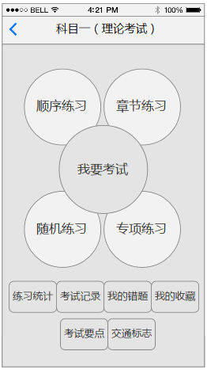
- 业务规则
显示内容：
1、Title：科目一（理论考试）
2、内容视图：我要考试，顺序练习，章节练习，随机练习，专项练习。底部承载练习统计，考试记录，我的错题，我的收藏，考试要点，交通标志。

顺序练习

初始状态判断逻辑
- 业务规则
1、首次进入：用户点击科目一页面中顺序练习，首次进来页面引导用户滑动可切换上一题下一题操作。点击【我知道了】，则关闭浮窗。此浮层乃全局页面，若从其他入口进入，亦是如此。（包括顺序练习，章节练习，随机练习，专项训练）
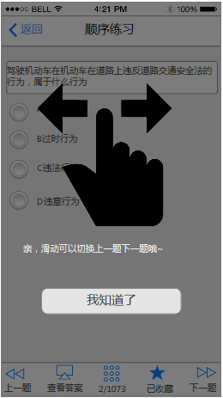
2、用户第二次进入：
- 用户上一次未完成所有题目（只完成第一道题除外），点击顺序练习时，弹出二次确认弹框
弹框title：提示
弹框内容：上一次练习到第xx题，是否继续？
按钮：不了/ 继续

- 点击按钮
点击【不了】，练习题重新从第一题开始。点击继续，跳转到上一次最后一次作答的试题中，无论该题答题与否，答案显示为空；比如上次答完第5题离开应用，此时将再次进入第5题，即使上一次选择了第5题答案，再进入时，第5题答案为空。
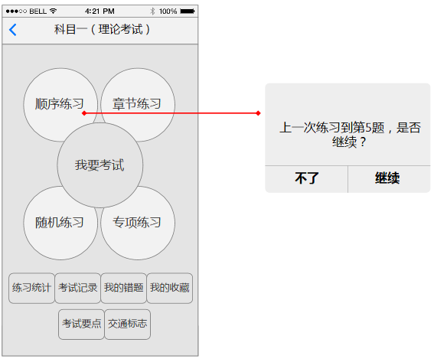
- 用户上一次完成所有题目，即科目一完成了1070道题。此时点击顺序练习，无需弹出二次确认弹框，直接重新开始第一道习题开始作答。
- 注意：试题中间存在未做题，跳转到最后一题作答完毕后，此时退出。再次点击顺序练习时也需要提示是否继续上一次习题操作。
- 注意：用户上一次只完成了第一道题，无需弹框提示。
- 业务流程图
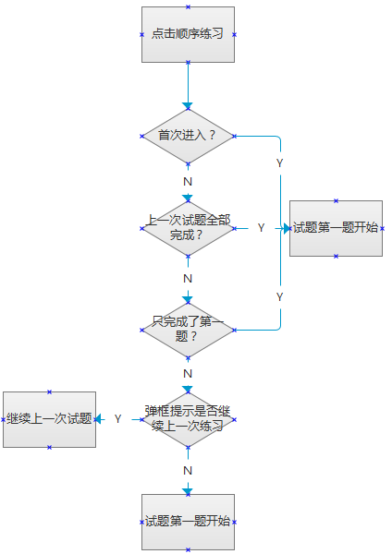

页面详情
- 用户界面示意图
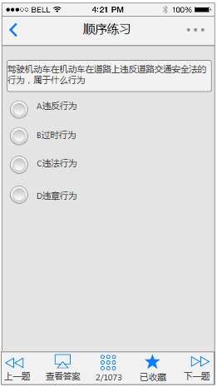
- 业务规则

显示内容
Title：顺序练习；
更多按钮：顶部导航栏右侧显示【更多】功能入口；
题目：显示题目详情（题目前无需显示序号）；
选项：该题对应的选项；
底部工具栏承载：上一题、下一题、查看答案、答题卡、收藏/已收藏。

出题规则
科目一顺序练习题目，按顺序列出；选项随机，在同一次练习过程中，习题选项是固定的，当第二次练习时，则选项随机重新初始化。比如第一次做第一道题时，A选项是xxx，B选项是***，做到第N题，重新查阅第一道题时，A选项仍然是xxx，B选项是***；当第二次做第一道题时，A、B选项随机变化，A或许是XXX，或许是***。

更多按钮
顶部导航栏右侧显示【更多】功能入口；点击从底部弹出操作列表，列表承载2个功能入口亮度调整，答对自动跳转下一题。
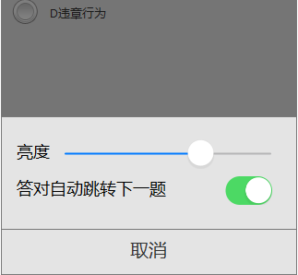
- 亮度
亮度默认读取系统亮度系数，由于浮层存在，浮层会削弱当前亮度；当焦点置入滑块时，弹框浮层自动消失，确保亮度显示当前值，不受浮层干扰；当焦点移开滑块时，弹框浮层会削弱当前亮度（此时显示的亮度其实不准确） 注：可参考ios系统亮度调节交互方式
- 答对自动跳转下一题
默认情况下，按钮开关为开启状态。在开启状态下，若用户答题正确时，则自动跳转下一题，若答错，则不会自动跳转，仍然停留在当前题，并展开详解。在关闭状态下，无论答错与否，都停留在当前题，并展开详解。
注意：在开启状态，若答对序号的最后一道题，无需跳转，也无需做任何响应。
- 关闭操作列表
点击【取消】可收起操作列表，此外点击灰色浮层亦可收起操作列表。
注意：更多按钮是全局功能，此处调节将影响整个客户端。

切换上一题下一题
- 上一题
- 在第一道题点击上一题时，无需做出响应。
- 在第一道题，向右滑动屏幕，无需做出响应。
- 非上述情况，点击上一题，切换到上一题。
- 下一题
- 在最后一道题，向左滑动屏幕，无需做出响应。
- 在最后一道题，点击下一题时，无需做出响应。
- 做完序号的最后一道题，无需做出响应。
- 非上述情况，点击切换到下一题。
- 注意：本文档没特殊说明时，第一道题和最后一道题是指序号的第一题和序号的最后一题。

收藏/已收藏
默认情况下，试题题目是未收藏状态，即收藏icon空心，文案显示收藏；点击【收藏】，状态切换为已收藏，即收藏icon实心，文案显示已收藏。此时点击【已收藏】，状态切换为未收藏状态。


答题模式/查看答案模式
用户每次进来此页面，试题默认处于【答题模式】，显示文案为查看答案；用户点击可切换成【查看答案】模式，显示文案为答题模式；再次点击可再次切换成【答题模式】。
- 答题模式
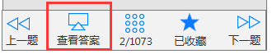
- 试题允许播放动画、显示图片，点击图片放大可全屏展示。
- 在更多页面中若开启答对自动跳转下一题

答对试题后，则自动跳转到下一试题。若答错了，则在当前页面中显示所选的选项，以及正确的答案，并展开详解，同时将错题录入进我的错题中。
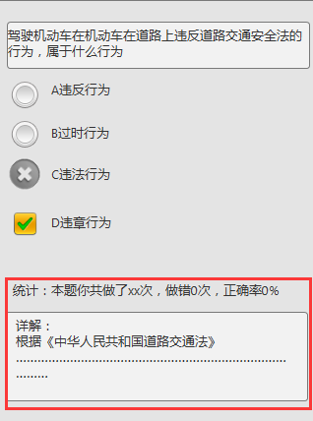
统计：本题你共做了xx次，做错了**次，正确率80%
做题次数：包括考试和练习做此题的次数；
做错次数：包括考试和练习做此题做错的次数；
正确率：公式=做对次数/做过次数，精确到整数；
注意： 若此页面一屏内展示不完所有内容，则支持整屏上下滚动，滚动页面时显示滚动条。
- 在更多页面中若关闭答对自动跳转下一题
不管答对与否，都停留在当前页面并展开详解。
- 若上一题已做答，每次返回上一题时，无论上一题答对与否，都需要展开详解。
若上一题未做答，则不需要显示答案以及详解。
- 查看答案模式
- 该题未做答：点击查看答案模式，显示当前试题的正确答案，并展开详解。切换至下一题时，查看答案模式的状态不会改变，只有手动点击方可切换模式。
- 该题已作答：点击查看答案模式，仍然显示当前试题答题情况和详解；若正确，只显示当前试题的作答选项（也是正确答案）；若错误，同时显示当前试题作答选项和正确答案。

答题卡
- 用户界面示意图
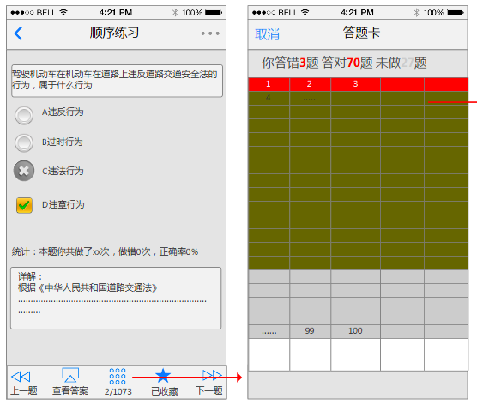
答题卡显示**/xxx，**代表当前题目序号，xxx代表科目一总题数目。点击从底部弹出页面。
- 显示内容：
Title：答题卡
取消：导航栏左侧显示取消按钮，点击取消则关闭页面。
当前答题情况：你答错xx题 答对xx题 未答xx题
答题卡须用颜色区分答错题，答对题，未答题。
答题卡格式：固定5行，当前页面展示不完，则支持上下滚动屏幕。
- 用户可任意点击答题卡中的题目，点击第N题则跳转到第N题试题页面中，并显示当前作答情况，包括（未做，答错，答对）。
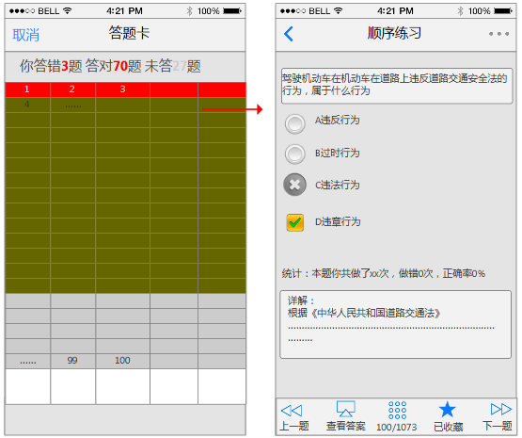
点击/滑动切换上一题，显示上一题作答情况包括（未做，答错，答对）；同理点击下一题。
- 注意：在右侧的试题页面中，点击返回直接跳转到科目一首页，不返回答题卡页面中。

章节练习
- 用户界面示意图
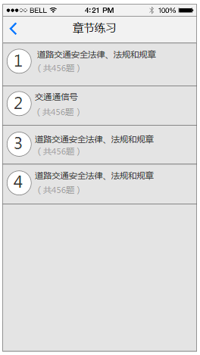
1、显示内容：
Title：章节练习
题目内容：道路交通安全法律、法规和规章，道路交通信号，安全行车，文明驾驶基础知识，机动车驾驶操作相关基础知识。
标题：章节序号，章节标题，章节试题数目。若章节标题一行显示不完，则省略号代替。
2、跳转逻辑
判断时，复用顺序练习逻辑。根据判断是否弹出弹框提示继续上一次练习。
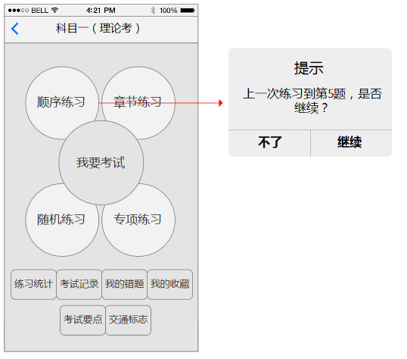
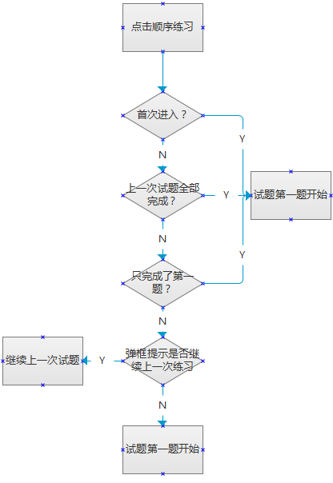
- 用户界面示意图
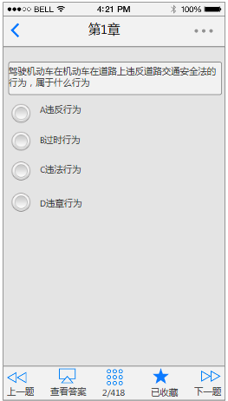
区别：导航栏显示第xx章，xx为对应的章节数目。
- 注意：其他复用顺序练习逻辑。

随机练习
- 用户界面示意图
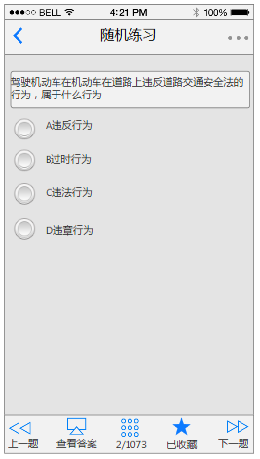
出题规则：题目顺序打乱，顺序随机抽选。
区别：导航栏显示标题为随机练习，每次进入此页面无需弹框提示是否继续上一次练习。
- 注意：其他复用顺序练习逻辑。

专项练习
- 用户界面示意图
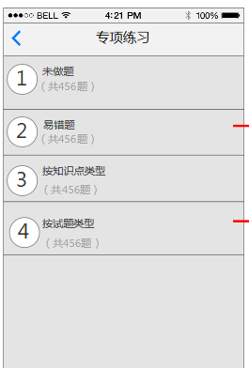
Title：专项练习
内容：未做题、易错题、按知识点类型、按试题类型。
标题：章节序号，章节标题，章节试题数目。若章节标题一行显示不完，则省略号代替。

未做题
点击未做题，跳转到未做题页面。
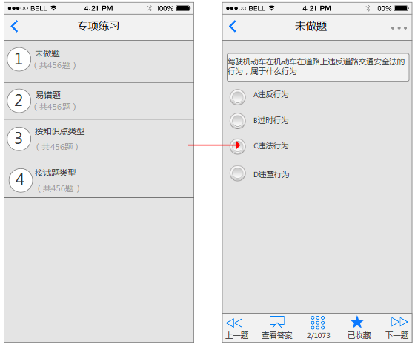
区别：导航栏显示title为未做题，每次进入此页面无需弹框提示是否继续上一次练习，每次进来默认显示未做的第一题。
- 注意：其他复用顺序练习逻辑。

易错题
- 用户界面示意图
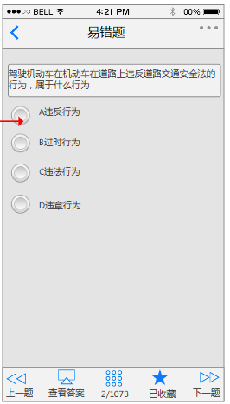
数据：易错题数据来源于驾校一定通易错题100题
区别：导航栏显示title 易错题，
跳转逻辑：判断时，复用顺序练习逻辑。根据判断是否弹出弹框提示继续上一次练习。
- 注意：其他复用顺序练习逻辑。

知识点题
- 用户界面示意图
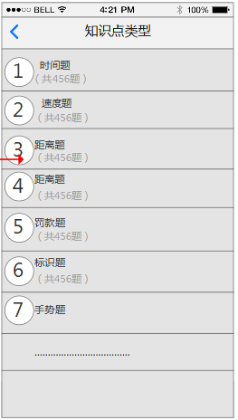
区别：导航栏显示title 知识点类型
跳转逻辑：判断时，复用顺序练习逻辑。根据判断是否弹出弹框提示继续上一次练习。
- 注意：其他复用顺序练习逻辑。

时间题
- 用户界面示意图

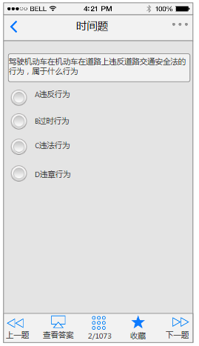
同理速度题，距离题，罚款题，标志题，手势题，信号灯，记分题，酒驾题，标线题，灯光题，装置题，路况题，仪表题。
区别，导航栏显示title即是对应的试题类型。
- 注意：其他复用顺序练习逻辑。
注意：其他复用顺序练习逻辑。

试题类型
- 用户界面示意图
【按试题类型】（单选题，多选题，判断题，文字题，图片题）相当于驾考宝典中的【按试题类型】+【按内容类型】
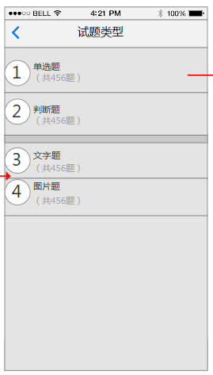
区别导航栏显示title试题类型。
跳转逻辑：判断时，复用顺序练习逻辑。根据判断是否弹出弹框提示继续上一次练习。

单选题
- 用户界面示意图
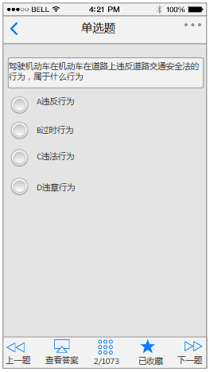
区别：导航栏显示title单选题
- 注意：其他复用顺序练习逻辑。

我要考试
- 用户界面示意图
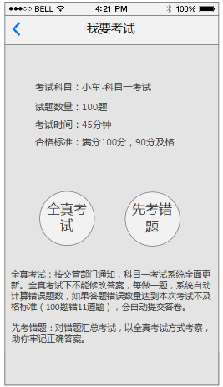
- 显示内容：
Title：我要考试
内容视图头部：考试科目：小车-科目一考试；试题数量：100题；考试时间：45分钟；合格标准：满分100分，90分及格
内容视图中部：显示试题类型，包括全真考试，先考错题
内容试图尾部：显示试题补充说明。全真考试：按交管部门通知，科目一考试系统全面更新。全真考试下不能修改答案，每做一题，系统自动计算错误题数，如果答题错误数量达到本次考试不及格标准（100题错11道题），会自动提交答卷。先考错题：对错题汇总考试，以全真考试方式考察，助你牢记正确答案。
跳转逻辑：点击分别进入相对应的试题类型。

全真考试
- 用户界面示意图
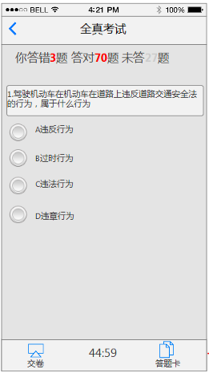
- 业务规则
- 出题规则：
按章节题目数量比例出题。章节1：章节2：章节3：章节4= 40 ：30：20：10
- 显示内容：
Title：全真练习；
当前答题状态：当前答题情况：你答错xx题 答对xx题 未答xx题
题目：显示题目详情（题目前需显示序号）；
选项：该题对应的选项；
底部工具栏承载：交卷、倒计时，答题卡。
- 业务逻辑

作答试题
- 作答一道题，自动跳转下一题（最后一道题除外，作答后，无需做出跳转响应），若该题做错，将该题录入我的错题中。
- 支持手动切换上一题，下一题；在第一道题，向右滑动屏幕，无需做出响应；在最后一道题，向左滑动屏幕，无需做出响应 。
- 若上一题/下一题，若已作答，则显示作答情况，但不显示该题的正确答案。
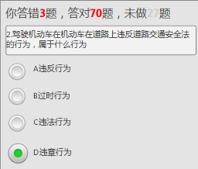
- 若上一题/下一题，未作答，则初始化状态显示该题（即答案为空）
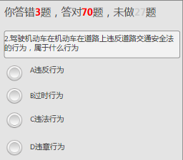

答题卡
- 点击答题卡，从底部弹出答题卡页面
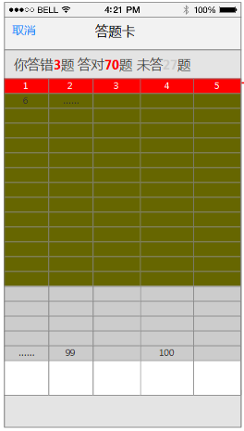
- 显示内容：
显示title：答题卡
取消按钮：导航栏左侧承载【取消】功能，点击则关闭答题卡。
显示当前答题情况：你答错xx题 答对xx题 未答xx题
答题卡列表中须用颜色区分答错题，答对题，未答题。
答题卡固定5列，当高度超过当前屏幕高度时，支持滚动屏幕，滚动时并显示滚动条。
- 用户可任意点击答题卡中的题目，点击第N题则跳转到第N题试题页面中，并显示当前作答情况，包括（未做，已做）。
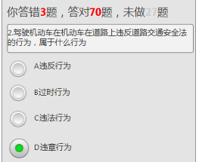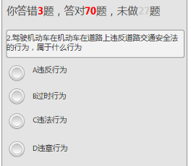

交卷
- 进入考试，若用户未作答，点击返回，则离开页面，且不统计成绩。
- 进入考试，若用户已作答，但未完成所有试题，点击交卷/返回，弹框提示“你有xx题完成，确定要交卷吗？按钮【取消】/【交卷】，点击【取消】则关闭弹框，点击【交卷】，则跳转到考试结果页。
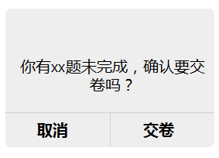
- 进入考试，若用户错题超过10题，则提示“当前的错题已经达到11题，系统自动提交试卷“按钮【交卷】，点击交卷跳转到考试结果页。
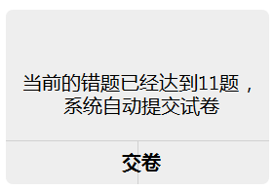
- 进入试题，时间已满45分钟，则弹框提示“时间到，系统自动提交试卷“按钮【交卷】，点击交卷跳转到考试结果页。
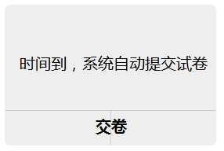
- 试题全部完成时，弹框提示“考题已做完，是否交卷”点击交卷，跳转到考试结果页。
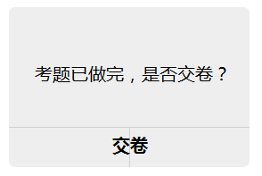
- 客户端退到后台，且继续保持考试计时状态。若未杀掉进程，点击可继续考试，回到页面继续考试时；若时间已到，则弹出弹框提示“时间到系统自动提交试卷“，若点击交卷，交卷后则记录该成绩。若杀掉进程，此时不作为考试记录。
- 业务流程图（不清晰另存为图片查看）
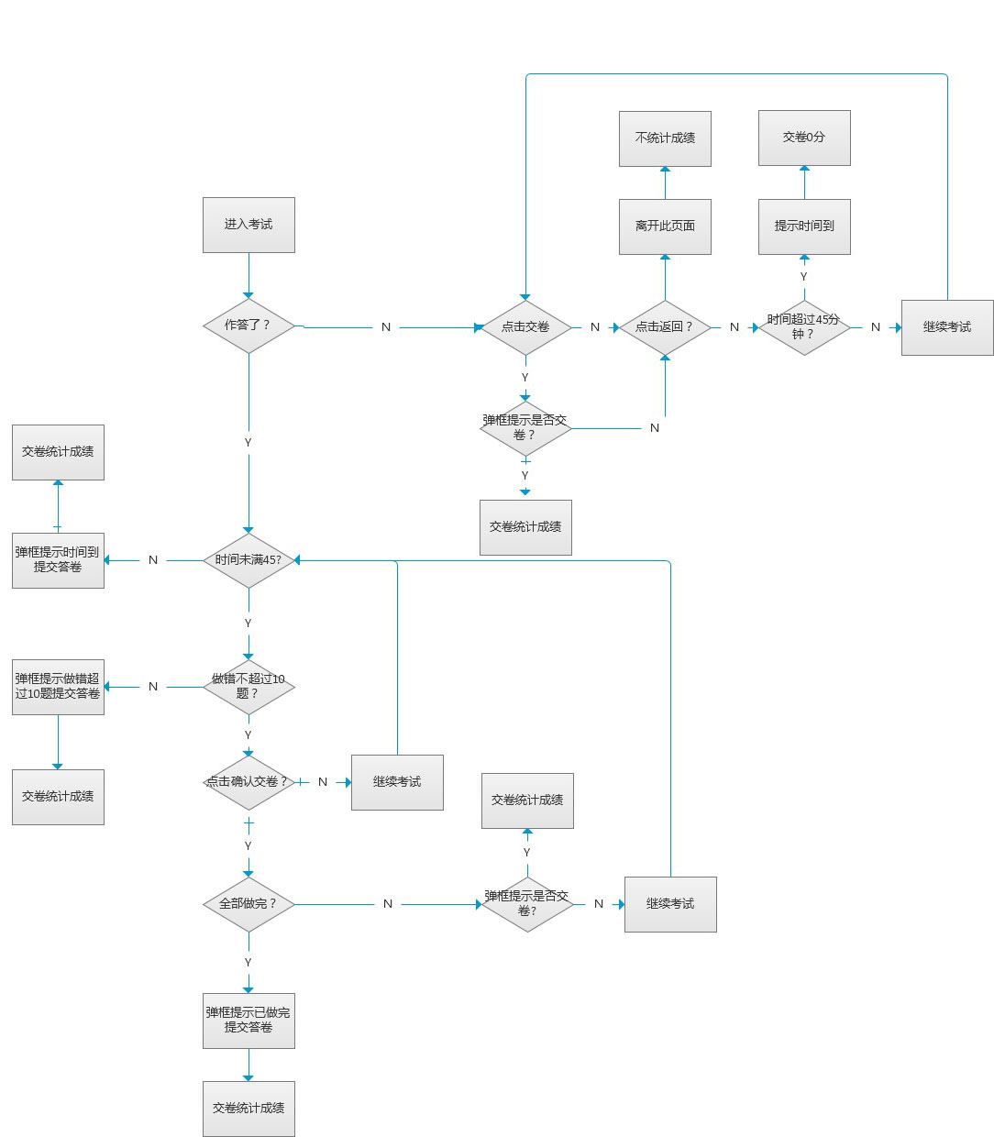

考试结果
- 用户界面示意图
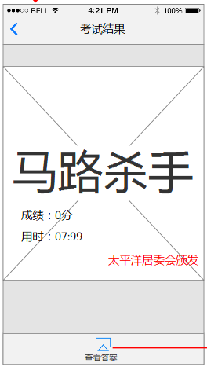

- 成绩的计算方式：截止提交时候，做对题数*每道题的分值。比如用户他做了12题 其中前10题做错了，11做对了，12题做错了，即可得1道题分数。
- 点击交卷后，进入考试结果页，考试结果页显示成绩xx分，用时xx：xx（如44:08）。
当成绩<90分时，显示马路杀手；
当成绩>=90，<100时，显示你好棒；
当成绩=100时，显示你是一个完美注意者。
- 当用户第一次及格（>=90）弹框提示“亲，你终于成功啦，给我们一点点鼓励吧~“，按钮【我要反馈】/【五星鼓励】
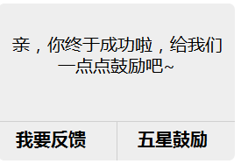
- 点击【我要反馈】跳转到我要反馈页面；
- 点击【五星鼓励】，ios跳转到AppStore，点击任何一个按钮后，在本版本内都不会再次弹出弹框提示。
- 点击返回按钮，则返回到我要考试首页。（ios亦支持手势返回，Android无需此功能）
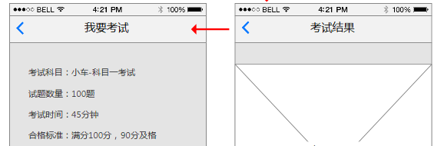
- 查看答案
- 用户界面示意图
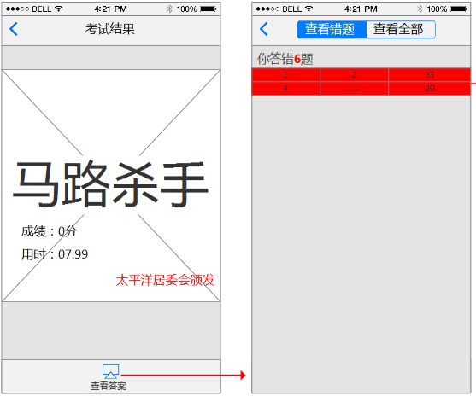

- 业务规则
点击【查看答案】跳转至查看答案页面，导航栏承载返回按钮，分段控件【查看错题】，以及【查看全部】，默认处于查看错题tab，可手动点击切换，不支持滑动切换。
- 查看错题tab
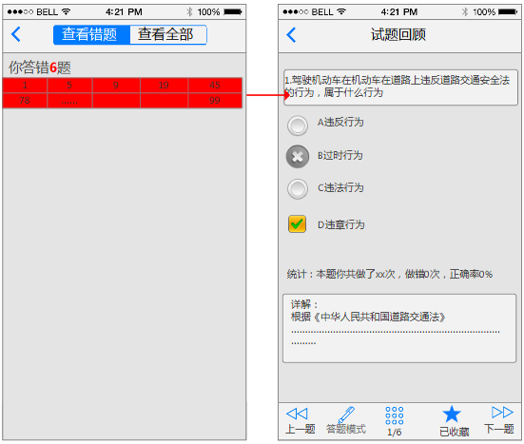
- 若用户满分，则显示“你是一个完美主义者”，错题列表为空。
- 若用户有错题，则显示你答错了xx题，错题列表显示错题的序号。
- 答题卡页中，可任意点击错题序号进入错题详情页。显示内容如下：
导航栏显示title：试题回顾
试题：显示试题题目选项，选中选项（包括作答的选项和正确选项），此外题目前需要序号。
展开详解：试题解析（xxxxxxxxx）
统计：本题你做xx次，做错了xx次，正确率xx%
底部工具栏：显示上一题，下一题，答题模式，答题卡（错题数），收藏/已收藏。
- 上一题，下一题是指错题序号的上一题下一题，比如某次考试，第1、5、9题是错误题，当处于第5题时，上一题是指第1题，而不是第4题，同理下一题不是第6题而是第9题。
- 显示答题模式且置灰不可点击，即实际状态是查看答案模式。
- 答题卡，如图1/6代表的意思是本次考试中，此题是做错的第一道，总共错了6道题。
- 收藏/已收藏，复用顺序练习逻辑即可。
- 查看全部tab
- 显示答题的情况：你答错xx题 答对xx题 未答xx题
- 答题卡固定5列，须用颜色区分答错题，答对题，未答题。
- 点击跳转至试题回顾页面。答题卡，如图1/100代表的意思是当前试题是第一道题，总共有100道题。
- 切换上一题下一题，是指切换的相邻序号上一题，下一题，比如3/100，切换上一题是2/100,下一题是4/100。
- 其他复用查看错题tab逻辑。
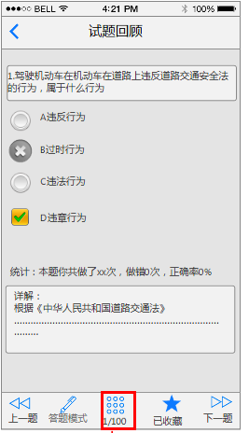

先考错题
- 出题规则：
错题不按章节比例出。若用户错题满100道题，则直接在错题库中随机选择100道题。
若用户错题不满100道题，则优先选择错题作为考试题库，剩余部分随机抽取题库（正确题，故不能重复）；考试题目顺序随机出（即是错题无须优先）。
- 注意：其他复用全真考试逻辑。

练习统计
- 用户界面示意图
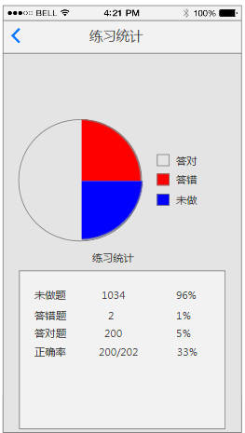
显示内容：
页面title：练习统计
圆饼图：颜色区分3种状态，答对，答错，未做,右边显示颜色矩形标注，该颜色对应的具体答题状态。
练习统计：未做题 xxxx题 xx%；答错题 xxxx题 xx%；答对题 xxxx题 xx%未做题 xxxx题 xx%。百分数精确到整数
- 业务规则
此处的统计只包括练习的统计，答错题、答对题，以最后答题情况为准。若第一次做对了，第二次做错了，则仍然为错题。已做题只有2种状态，错与对，以最后一次结果为准。未做题，即是还没有做过的题目。

考试记录
- 用户界面示意图
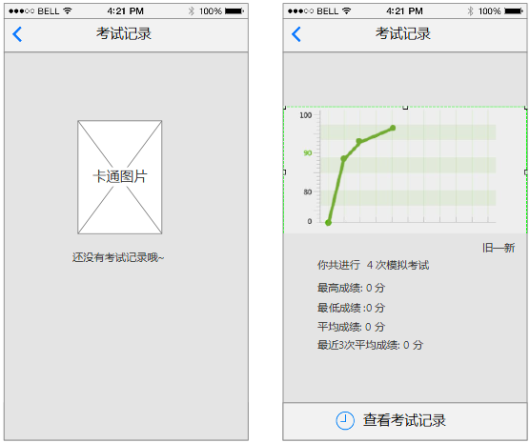
- 业务规则

已考试/未考试
- 若未参加过考试（如左图）
显示title：考试记录，内容视图中部显示提示语“还没有考试记录哦”+卡通图片（具体查看设计稿）
- 已参加过考试（如右图）
显示title：考试记录
内容视图顶部显示：考试折线图（旧到新）
内容视图底部显示：考试概述，你共进行4 次模拟考试、最高成绩: 0 分、最低成绩 ：0 分、最近x次平均成绩: 0 分（x是一个变数，考试1次则显示1；2次则显示2，3次则显示3，超过3次，仍然显示3）
底部工具栏：查看考试记录

折线图/考试概述
- 用户界面示意图
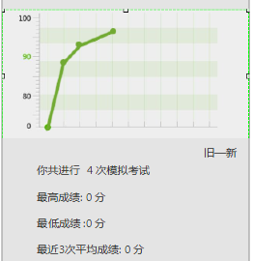
- 折线图
进来这个页面，动画效果将每个考试成绩连接起来，最终形成折线图形式（只有1次考试记录无需动画）；最多展示最近的10次考试结果(从左到右→旧到新展示），横向无需滚动即可完全展示。不是最近10次的成绩，此折线图不需要展示，比如：若有100次，也只需显示最近10次记录。
- 考试概述：
你共进行xx次模拟考试 即（考试的次数，若删除一条考试记录，则减1；）
最高成绩: xx分 即（列表中记录的最高分）
最低成绩：xx 分 即（列表中记录的最低分）
最近**次平均成绩: xx分 最近**次平均成绩: 0 分（**是一个变数，考试1次则显示1，平均分计算1次的平均分；2次则显示2，平均分计算2次的平均分，3次则显示3，平均分计算3次的平均分，超过3次，仍然显示3，平均分计算最近3次的平均分）

查看考试记录
- 用户界面示意图
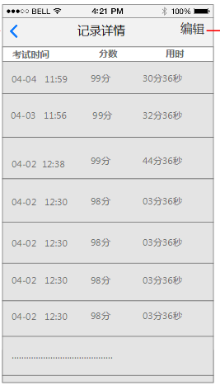
页面title显示记录详情页，此页面承载历史的考试记录，导航栏右侧显示【编辑】按钮。
导航栏下方显示：考试时间，分数，用时
显示格式：
考试时间：即是考试开始时间，精确到分；xx-xx xx：xx（如04-04 11:59）
分数：xx分（如99分）
用时：即考试时长，精确到秒；xx分xx秒（如36分59秒）
- 点击具体某条记录详情，进入该次考试的答题卡页面中，默认显示在查看错题tab，其他复用我要考试答题卡页面的逻辑。
- 编辑
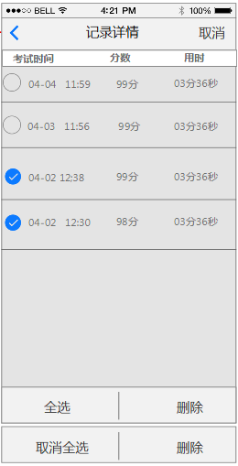
点击【编辑】按钮，进入编辑状态：
- 左侧新增check box，整体往右边移动，底部工具栏新增【全选】【删除】功能入口。
- checkbox默认状态为不勾选，可任意手动勾选，勾选的热区为整一块区域（如图）；手动全部勾选或一键全选时，底部工具栏【全选】切换为【取消全选】；点击【取消全选】则显示未勾选的状态。
- 若未勾选选项，【删除】按钮置灰不可点击；勾选选项后，点击【删除】则弹出二次确认弹框。
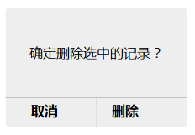
点击【删除】，删除记录并退出编辑状态。若未全部删除记录，则停留在此页面，若全部删除，则自动返回到上一个页面（即考试记录为空的页面）；点击【取消】关闭弹框，并保持勾选状态。
- 点击导航栏右侧的【取消】，则退出编辑状态

我的错题
- 用户界面示意图
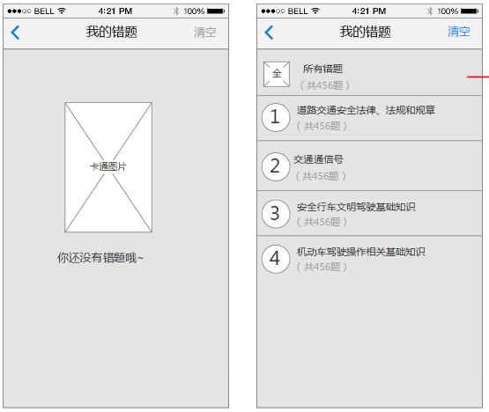
- 业务规则
- 我的错题页面中，若未有错题，则显示“你还没有错题哦~”导航栏【清空】按钮置灰。

2、我的错题页面中，若有错题，显示内容：
Title：我的错题
题目内容：所有错题；道路交通安全法律、法规和规章；道路交通信号；安全行车文明驾驶基础知识，机动车驾驶操作相关基础知识。若该章节下，没有错题，则不显示该章节栏目。
标题：章节序号（所有错题需iocn），章节标题（所有错题），错题数目。若章节标题一行显示不完，则省略号代替。
2、若未有错题时，则不显示该章节；故不存在章节错题显示0的情况。
3、点击【清空】，则弹出二次确认弹框。点击【取消】关闭弹框，点击【清空】则清空错题，所有错题数目、章节错题数都清空。重新切换成未有错题状态的页面。
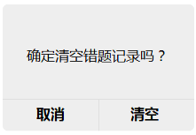
- 点击所有错题：跳转到试题页面中（无需判断是否弹出弹框提示继续上一次练习），默认显示第一道题。
- 工具栏底部承载【移除错题】功能，点击【移除】错题，toast提示“该题已移除”同时切换到下一题，若没下一题，则自动返回上一个页面。若只存在该章节错题，则直接切换成未有错题状态的页面。例如：章节1存在错题a； 章节2存在错题b，章节2移除错题b，则返回上一个页面；只有章节1存在错题a；移除错题a（理解等于清空功能），直接切换成错题为空的页面状态。
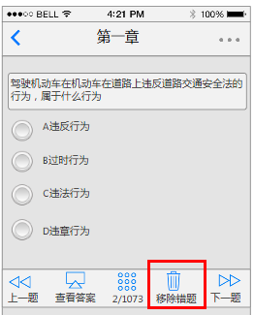

我的收藏
- 用户界面示意图
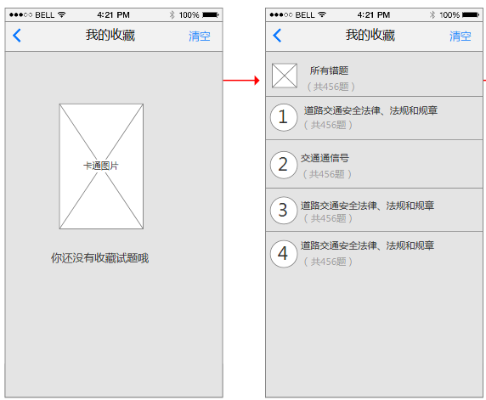
- 业务规则
- 我的收藏页面中，若未有收藏，则显示“你还没有收藏试题哦~”导航栏【清空】按钮置灰。
- 清空：点击清空弹出弹框，点击【取消】关闭弹框，点击【清空】则清空错题，所有错题数目、章节错题数都清空。
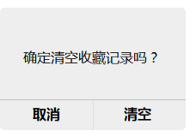
- 移除收藏：点击【移除】收藏，则toast提示“该题已移除”并切换到下一题，若没下一题，则自动返回上一个页面。若只存在该章节错题，则直接返回未有收藏试题状态的页面。
- 其他复用我的错题逻辑。

考试要点
- 用户界面示意图
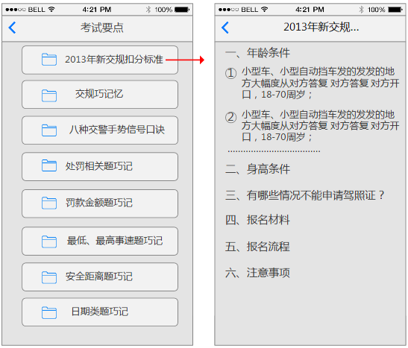
考试要点获取驾考宝典必过秘籍数据，2015年新交规扣分标准；交规巧记忆；八种交警手势信号口诀；处罚相关题巧记；罚款金额题巧记；最低，最高时速题巧记，安全距离题巧记，日期类题巧记，易混淆知识。
- 点击跳转到相对应的页面，导航栏标题最多显示5个字，超过5个字部分省略号表示。

交通标志
- 用户界面示意图

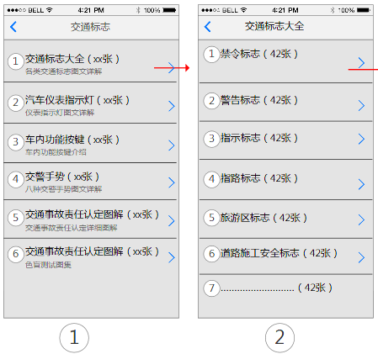
页面title：交通标志
列表显示：6项交通标志
显示格式如下：序号，标题（交通标志大全）+图片数量（xx张）+辅助说明（各类交通标志图文详解）

交通标志大全（为例）
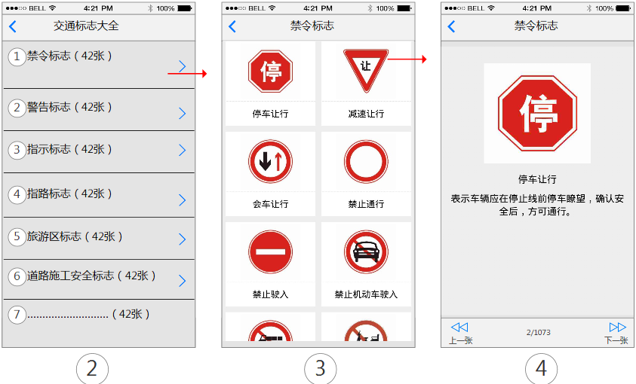
点击交通标志（图1）——进入交通标志大全（图2）——禁令标志（图3）——点击（停止让行）——禁令标志（图4）
图2显示格式如下：页面title：交通标志大全；列表：序号，标题（禁令标志）+图片数量（xx张）
图3显示格式：页面title：禁令标志；图片+底部标题描述
图4显示格式：页面title：禁令标志；图片+底部标题描述+详细描述+底部工具栏（上一张、下一张，所处第x张/总共xx张）
- 用户可点击上一张，下一张切换；若处于第一张，点击上一张则无需作出响应，若处于最后一张，点击下一张无需作出响应。
- 点击图片放大全屏

汽车仪表指示灯
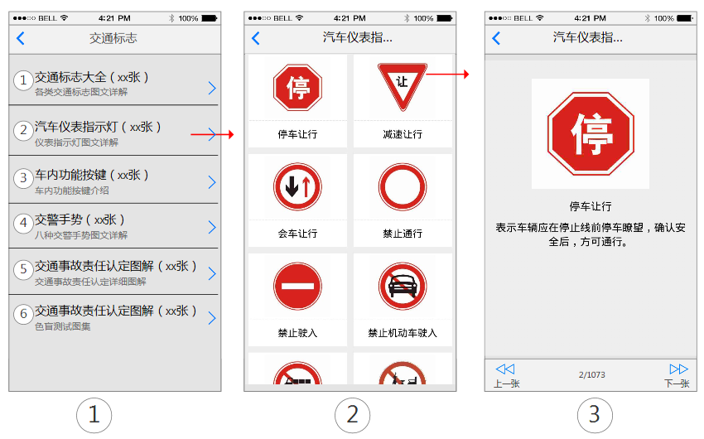
点击汽车仪表指示灯（图1）——汽车仪表指…（图2）——汽车仪表指…（图3）
- 注意：此处路径相比交通标志大全少了一环节，其他亦是如此。

科目二
- 用户界面示意图
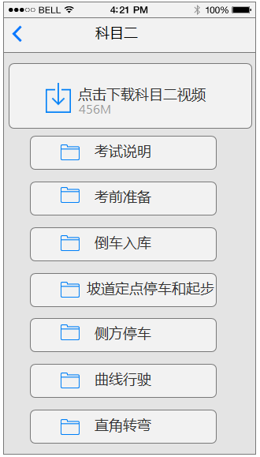
进入科目二页面，顶部默认显示“点击下载科目二视频”以及科目视频总大小。列表承载科目7个项目；考试说明、考前准备、倒车入库、坡到定点停车和起步、侧方停车、曲线行驶、直角转弯；
点击则跳转到对应的页面，对应页面导航栏标题不超过5个字，超过部分省略号代替。

首页点击下载视频
- WiFi情况下：点击【下载】，将科目二所有视频加入下载队列中。
- GPRS情况下，点击【下载】，弹出弹框；弹框文案显示“由于视频较大，建议在wifi环境中下载，是否下载”
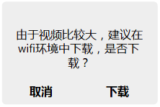
点击继续，则下载视频”点击取消则关闭弹框。
- 无网络情况下，点击【下载】toast提示“网络连接不可用”

首页下载过程中
- 用户界面示意图
- 下载过程中，顶部会显示当前下载的进度，进度条代表的具体某个视频的下载进度。比如下载到倒车视频时，显示当前下载进度“倒车入库”并显示倒车入库视频已下载多少/总大小。
- 下载过程中，点击icon【暂停】，将暂停下载，再次点击时则恢复下载，并支持断点下载。暂停后，显示未下载视频剩余总大小。
- 下载过程中突然断网， toast提示“网络连接失败”并暂停视频下载。恢复网络时，无需自动继续下载，点击下载方可下载。
- 下载的过程中由WiFi切换成GPRS时，弹框提示。
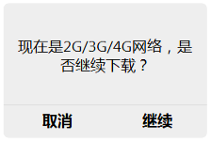
点击继续，则继续下载，点击取消，则暂停下载。
- 下载过程中点击【返回】，跳转到其他页面，此时继续下载，只有用户点击暂停时才暂停下载任务，否则下载状态将持续（即支持异面下载）。
- 锁屏状态下，亦支持下载。
- 待科目二所有视频下载后，下载入口隐藏。同时toast提示“视频已下载，可到设置页面中查看”。当科目二视频不完全在本地时，则又出现此入口。比如从设置页面视频管理中，删除科目二“倒车入库“视频
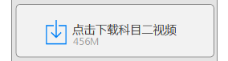

播放视频
- 用户界面示意图
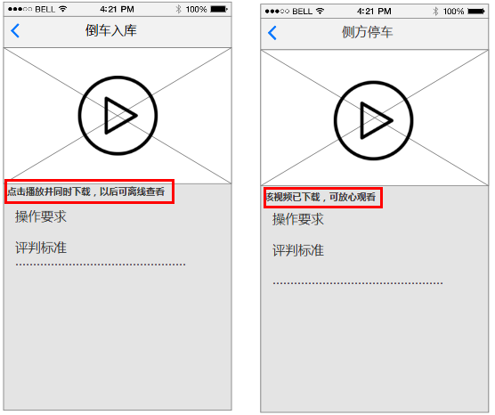
- 进入此页面，若视频未下载，或者未下载完毕，在视频底部显示“点击播放，同时下载，以后可离线查看；若视频已下载则显示“该视频已下载，可放心观看”。播放的过程中完成下，则底部“点击播放，同时下载，以后可离线查看”在当前页面切换成下载“该视频已下载，可放心观看”。
- 视频页面，视频播放区域，常驻导航栏下方，不随着文章滚动而滚动。
- 视频支持全屏功能。

首页正在下载视频
a）该视频未下载：
1、在GPRS/WiFi情况下，点击播放视频无需弹框，播放的过程中同时下载，并优先下载。未下载完之前，点击【返回】到科目二首页，暂停该视频下载，回到科目二继续执行之前的下载任务队列。比如视频a，b，c，下载到b时，点击c，进入c详情页，点击播放c，c未完全下载完，此时点击返回，则暂停c，继续下载b；若下载到b时，点击b，进入b的详情页，点击播放b，b未完全下载，此时点击返回，暂停b，进入首页又继续下载b。
2、用户视频详情页。若未点击播放时，WiFi切换成GPRS情况下，弹框提示“现在是2G/3G/4G网络，是否继续下载？点击【继续】，则继续下载，点击【取消】，则暂停下载。若已点击视频播放，播放的过程中，WiFi切换成GPRS，弹框提示“现在是2G/3G/4G网络，是否继续播放，点击【继续】，则继续播放视频，且继续下载，点击【取消】，暂停播放，且暂停全部下载（即同时暂停首页的下载）。
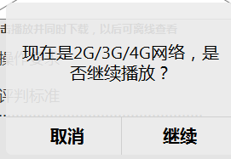
3、若在播放过程中视频完成下载，则底部“点击播放，同时下载，以后可离线查看”在当前页面切换成下载“该视频已下载，可放心观看”。
b）该视频已下载：
1、GPRS、WiFi、无网络时，点击播放即可。

首页未下载视频
a）该视频未下载：
1、在GPRS情况下，弹出弹框“视频较大，建议在wifi情况下观看，按钮取消/观看， 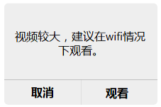
点击【取消】关闭弹框，点击【观看】则播放视频，播放过程中并下载视频。在未下载完毕前，点击【返回】，此时暂停下载，返回到科目二首页，科目二首页仍然显示”点击下载科目二视频“
2、WiFi情况下，点击视频直接播放，未下载完成时点击【返回】，此时暂停下载，返回到科目二首页，科目二首页仍然显示”点击下载科目二视频“
3、WiFi切换成GPRS，播放过程中，WiFi切换成GPRS,弹出弹框”现在是2G/3G/4G网络，是否继续观看？按钮取消/继续，点击【取消】则暂停播放，此时暂停下载，返回到科目二首页，科目二首页仍然显示”点击下载科目二视频“
4、无网络时，toast提示“网络连接不可用”
5、播放过程中若视频已下载，则底部“点击播放，同时下载，以后可离线查看”切换成下载“该视频已下载，可放心观看”。
b）该视频已下载：
1、GPRS、WiFi，无网络时，点击播放即可。

科目三
- 业务规则
逻辑复用科目二

科目四
- 业务规则
- 与科目一区别：
- 题库不一致，
- 有动画题；点击动画题可以全屏观看。
- 多选题；样式增加【确定】按钮。点击【确定】视为提交答案。
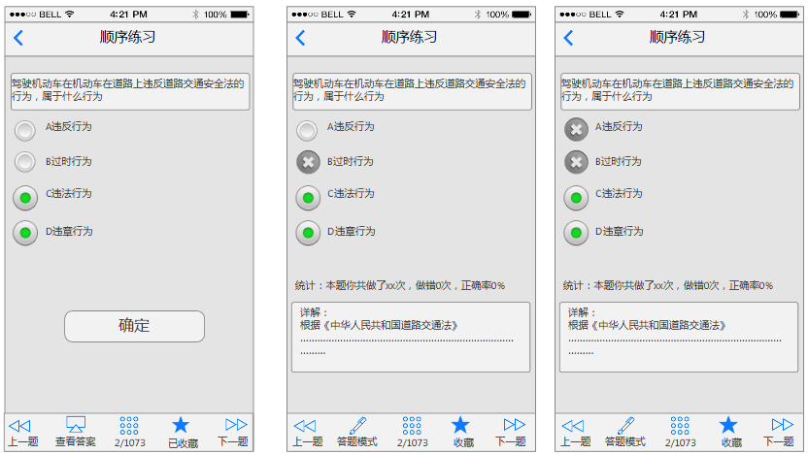
- 考试规则不一致。
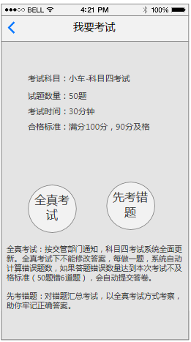
考试科目：小车-科目四考试
试题数量：50题
合格标准：满分100分，90分及格
考试时间：30分钟
全真考试：按交管部门通知，科目四考试系统全面更新。全真考试下不能修改答案，每做一题，系统自动计算错误题数，如果答题错误数量达到本次考试不及格标准（50题错6道题），会自动提交答卷。
- 其他复用科目一逻辑。

新手上路
- 用户界面示意图
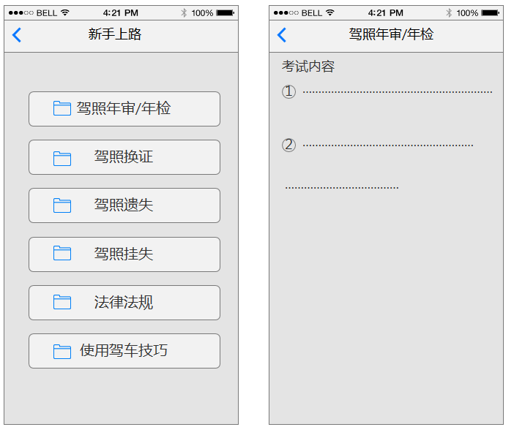
- 逻辑复用报名须知

设置页面
- 用户界面示意图
设置页面列表承载视频管理，我要评分，意见反馈，推荐给朋友，检查更新，关于我们入口，点击分别调整到对应的页面（检查更新除外）
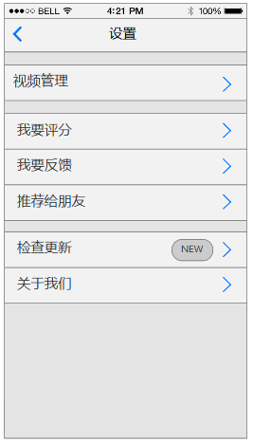

视频管理
- 用户界面示意图
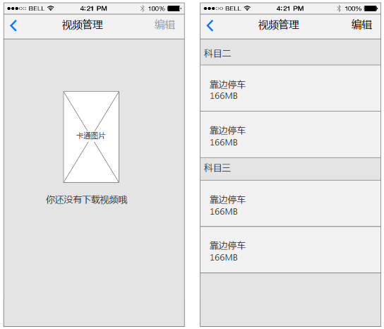
- 业务规则
- 视频管理页面中，完全下载好的视频才会显示在此页面；下载中，已暂停状态均不显示此页面；若未下载任何视频，则显示“你还没有下载视频哦”导航栏【编辑】按钮置灰。
- 下载后，列表的顺序根据栏目名称排序，若只下载科目二栏目，则科目三栏目不显示。若未下载科目二视频，只下载科目三视频，则科目三视频置顶。
- 在具体类目中的视频排序，根据科目二、科目三首页视频排序排列，跟下载的完成时间先后无关。若中间缺失某个视频，则顺延至下一个视频。比如科目二首页有abcd四个视频，用户下载了abd，则d排在c的位置。
- 下载的视频显示名称和大小。
- 点击编辑进入编辑状态。
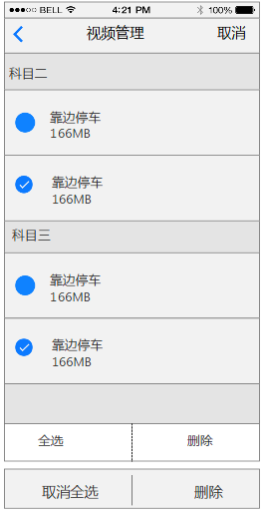
- 左侧新增check box，整体往右边移动，底部工具栏新增【全选】【删除】功能入口。
- checkbox默认状态为不勾选，可任意手动勾选，勾选的热区为整一块区域（如图）；手动全部勾选或一键全选时，底部工具栏【全选】切换为【取消全选】；
- 若未勾选选项，则删除按钮，置灰不可点击；勾选选项后，点击删除则弹出二次确认弹框。
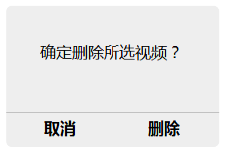
点击取消关闭弹框，点击删除则进行删除操作。
- 删除后并退出编辑状态。若未全部删除记录，则停留在此页面，若全部删除，则显示未下载时的页面。
- 点击导航栏右侧的【取消】，则退出编辑状态。

我要评分
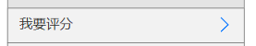
此功能仅限于iOS，点击跳转到App Store进行评分。

我要反馈
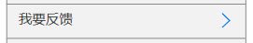
点击进入我要反馈页面中，下方承载输入框，输入框内提示语“请输入反馈，我们将为你不断改进…”同时展开键盘并显示光标。
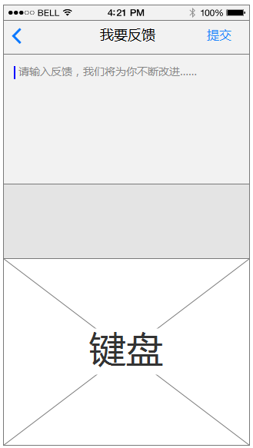
- 当未输入内容时，【提交】按钮置灰不可点击。
- 当输入内容时，提示语“请输入你的建议”消失
- 调用系统复制粘贴功能
- 输入框最多显示5行文字，超过5行时，右侧显示滚动条。
- 在无网络情况下，点击提交，toast提示“网络连接不可用”停留在此页面。
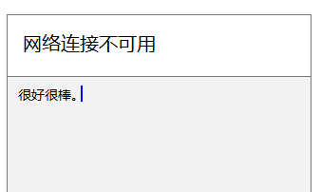
- 网络正常，点击提交，toast提示“提交成功”。并返回上一个页面。
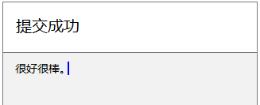

推荐给朋友
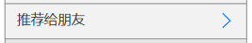
- 点击推荐给朋友，弹出分享列表，列表承载，新浪微博，QQ好友，QQ空间，微信，微信朋友圈。点击【取消】或者黑色蒙层区域收起列表。点击分享跳转到对应的分享页面，返回客户端，列表收起。
- 点击分享的链接 ios直接打开App Store，Android 浏览器打开下载链接，PC端则打开PC端页面。
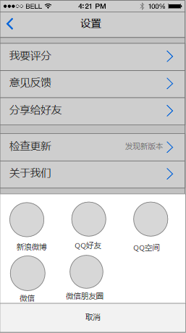

检查更新
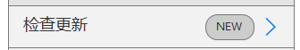

当检测到新版时，显示NEW标签。Android点击直接下载，iOS点击跳转至AppStore下载。
升级到最新版本后，显示样式如下。
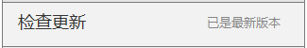

关于我们
点击跳转到关于我们页面（待完善）

补充说明

iOS与Android区别

手势返回
iOS除了试题详情页，考试详情页，试题回顾页，无手势返回，其他页面统一手势返回操作。Android任何页面都无需手势返回操作。

Toast提示
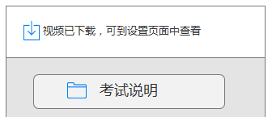

Toast提示统一使用从顶部弹出方式。Toast提示“视频已下载，可到设置页面中查看”,iOS从状态栏向下弹出，中间停顿1s，然后向上收起，整个时间为2s。Android从操作栏向下弹出，中间停顿1s，然后向上收起，整个时间为2s。（时间待确定）

我要评分
此功能仅限于iOS客户端，Android客户端无需开发此功能。同理，第一次及格后好评弹框亦是如此。

与错题相关规则
- 未答题不属于错题。
- 练习题错题与考试错题汇总是我的错题。
3、统计结果的错题数与错题库数不挂钩。
4、统计的错题，答对后，统计中的错题少一题，对题增加一题。但错题库仍然存在该错题。
5、只当用户主动从错题库中删除错题，错题才在错题库中移出。
- 考试的错题不会计入练习统计错题数。
- 练习统计 只统计练习题（我的收藏，我的错题）情况
- 详解上方的练习统计次数=练习该题次数+考试该题次数

